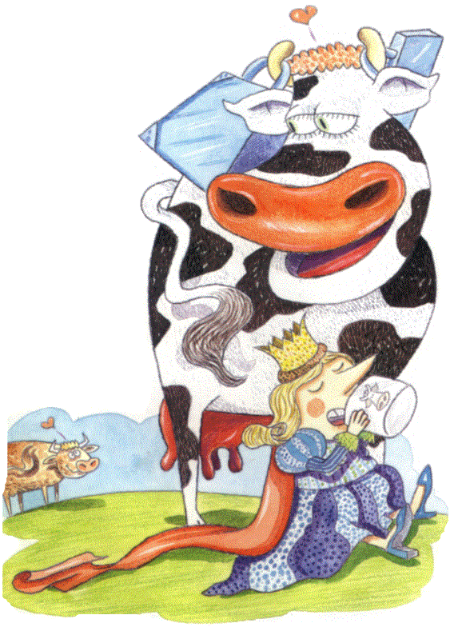
Inventa um poema teu com base no poema “A Rainha D. Urraca”.
A Rainha ________________________
viajava _________________________
Em vez ________________________
Bebia __________________________
Em vez ________________________
Em cima ________________________
E quando _______________________
Sob a __________________________

A Rainha _______________________
viajava _________________________
Nos seus _______________________
As malas _______________________
A sua _________________________
Era a _________________________

A Rainha _______________________
viajava ________________________
O pior ________________________
quando ________________________
e a vaca _______________________
não quis _______________________

